Federación Toledana de Natación

El proyecto se basará en la gestión de una federación de natación, esto incluye la creación de nadadores, clubes, competiciones, inscripciones a competiciones existentes. También se podrán guardar,modificar y mostrar los resultados de las competiciones.

Aspectos que se controlaran en las distintas funciones de la aplicación:

-Dar de alta a un club:

En el campo teléfono que no se pueda introducir letras en el apartado del teléfono.

-Dar de alta a un nadador:

1. En el campo que recoge el DNI: que el DNI cumpla el patrón correcto, que la parte alfabética del DNI se corresponda con la parte numérica y que no exista un nadador con el mismo DNI en la base de datos.
2. En el campo fecha de nacimiento: la fecha debe ser menor al día actual.

-Dar de alta una competición:

El valor de la fecha de realización debe ser superior a la día actual.

-Inscribir nadadores:

1. Que se nos permita inscribir a varios nadadores a la vez.
2. Que no existan inscripciones duplicadas es decir, que no haya dos inscripciones con la misma competición, misma prueba y mismo nadador.

-Fijar resultado:

1. En caso de que el resultado de la inscripción ya se haya dado de alta en la base de datos mostrar los datos guardados.
2. Que en los campos de horas, minutos … entre dentro de los rangos de la unidad es decir, el campo horas puede recoger valores entre 0 y 24, los campos minutos y segundos valores entre 0 y 60, las centésimas entre 0 y 99 y las milésimas entre 0 y 999. También en estos campos no se podrán insertar caracteres no numéricos.

-Listar resultados:

En esta función se debe revisar que los filtros por campo funcionan correctamente, tanto individual como colectivamente.

Si desea una demostración del funcionamiento de la aplicación podrá verla en el siguiente enlace: https://youtu.be/f1P72oeDR7o

Tecnologías utilizadas:

Para el proyecto contaremos con un equipo en el que montaremos un servidor web local (Payara), un programa que nos ayude a la gestión en la base de datos (SQLDeveloper) y otro programa de entorno de desarrollo (Eclipse).

El patrón de arquitectura que utilizaremos será el famoso Modelo-Vista-Controlador (MVC) con el que hemos trabajado durante el curso.

En el apartado del modelo trabajaremos con base de datos Oracle, y el uso de CDIs en el entorno de desarrollo, ya que utilizaremos la tecnología JavaServerFaces (JSF).
Por la parte del controlador usaremos los JavaBean que nos permitirán conectar con la vista.
Por último en la vista utilizaremos ficheros XHTML los cuales poseen etiquetas especiales que definen componentes JSF. Para dotar de estilo a la página utilizaremos la librería bootstrap y clases css.
En el apartado del cliente también usaremos el lenguaje JavaScript para filtrar parámetros de entrada de formularios como veremos más adelante.

Base de datos:

La base de datos se compondrá de las siguientes tablas y relaciones:

-CLUB:

Atributos: IDCLUB, NOMBRE, DESCRIPCIÓN, USUARIO, PASSWORD, TLF.

Restricciones: -Clave primaria: IDCLUB.

-GRUPOS:

Atributos: IDGRUPO,IDUSUARIO.

Restricciones: -Clave primaria: IDGRUPO,IDUSUARIO.

-NADADOR:

Atributos: IDNADADOR,CLUB, NOMBRE, GENERO, FECHADENACIMIENTO.

Restricciones: -Clave primaria: IDNADADOR.
-Clave ajena: CLUB referencia a IDCLUB de la tabla CLUB.

-TEMPORADA:

Atributos: IDTEMPORADA, DESCRIPCIÓN.

Restricciones: -Clave primaria: IDTEMPORADA.

-TURNO:

Atributos: IDTURNO, DESCRIPCIÓN.

Restricciones: -Clave primaria: IDTURNO.

-COMPETICIÓN:

Atributos: IDCOMPETICIÓN, LUGAR, FECHA, TURNO, TEMPORADA.

Restricciones: -Clave primaria: IDCOMPETICIÓN.
-Clave ajena: TURNO referencia a IDTURNO de la tabla TURNO.
-Clave ajena: TEMPORADA referencia a IDTEMPORADA de la tabla TEMPORADA.

-PRUEBA:

Atributos: IDPRUEBA, DESCRIPCIÓN, TIPO.

Restricciones: -Clave primaria: IDPRUEBA.

-INSCRIPCIÓN:

Atributos: IDINSCRIPCIÓN, NADADOR, PRUEBA, COMPETICIÓN.

Restricciones: -Clave primaria: IDINSCRIPCIÓN.
-Clave ajena: NADADOR referencia a IDNADADOR de la tabla NADADOR.
-Clave ajena: PRUEBA referencia a IDPRUEBA de la tabla PRUEBA.
-Clave ajena: COMPETICIÓN referencia a IDCOMPETICIÓN de la tabla COMPETICIÓN.

-RESULTADOS:

Atributos: INSCRIPCIÓN, TIEMPO.

Restricciones: -Clave primaria: INSCRIPCIÓN.
-Clave ajena: INSCRIPCIÓN referencia a IDINSCRIPCIÓN de la tabla INSCRIPCIÓN.

El diagrama que nos dejará el anterior esquema relacional será el siguiente:
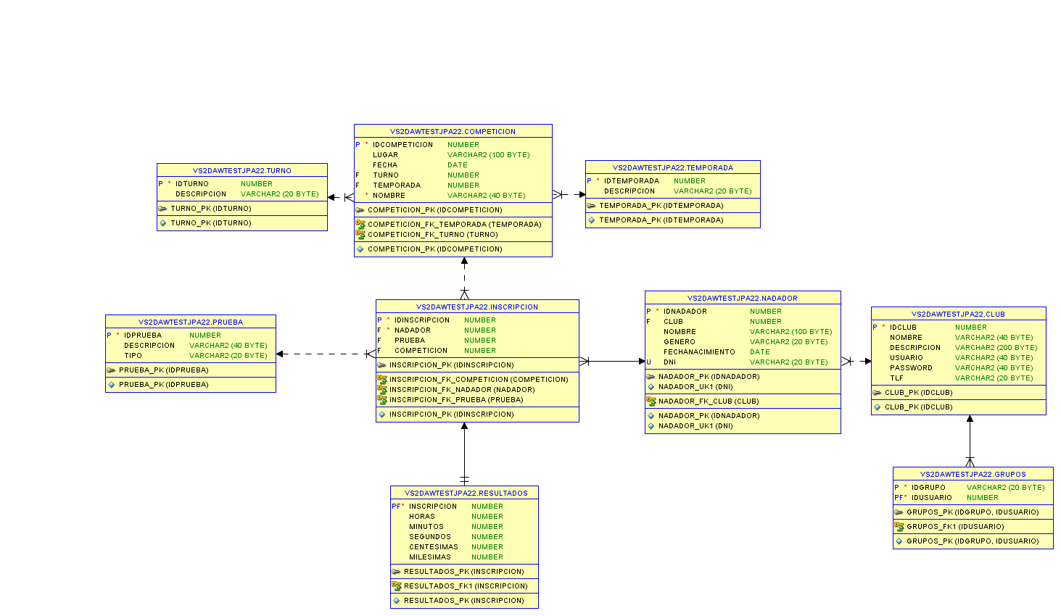

Crearemos también Secuencias que empiecen en cero y se incrementen en una unidad, las secuencias serán las siguientes:

S_CLUB, S_COMPETICIÓN, S_INSCRIPCIÓN Y S_NADADOR.

Pasamos ahora a eclipse para crear la conexión a la base de datos:

Para esta relación utilizaremos la API de persistencia desarrollada para la plataforma Java EE llamada Java Persistence API (JPA).

Gracias a esta API podremos tendremos las JPA Tools, como su propio nombre indica herramientas las cuales nos permitirán entre otras opciones generar las entidades y sus relaciones a través de una conexión a la base de datos. También nos permitirá aprovechar las secuencias creadas en la base de datos, que usaremos para dar valores a algunas de nuestras claves primarias.

Nuestra unidad de persistencia se verá de la siguiente manera:

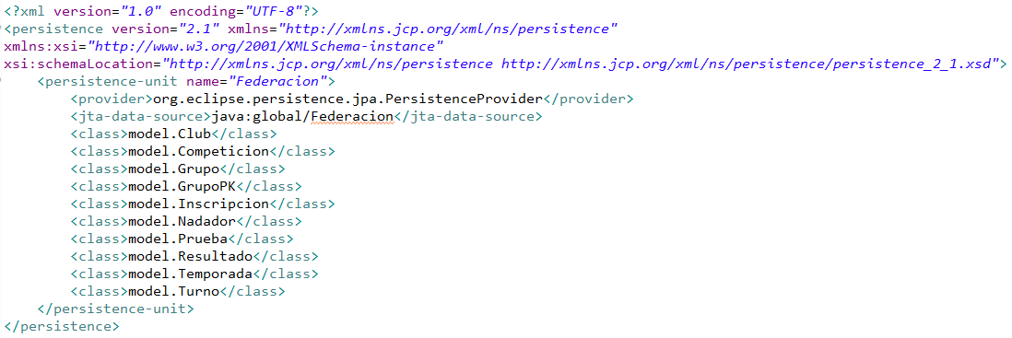

Veamos el resultado de crear la entidad Competición con esta herramienta:

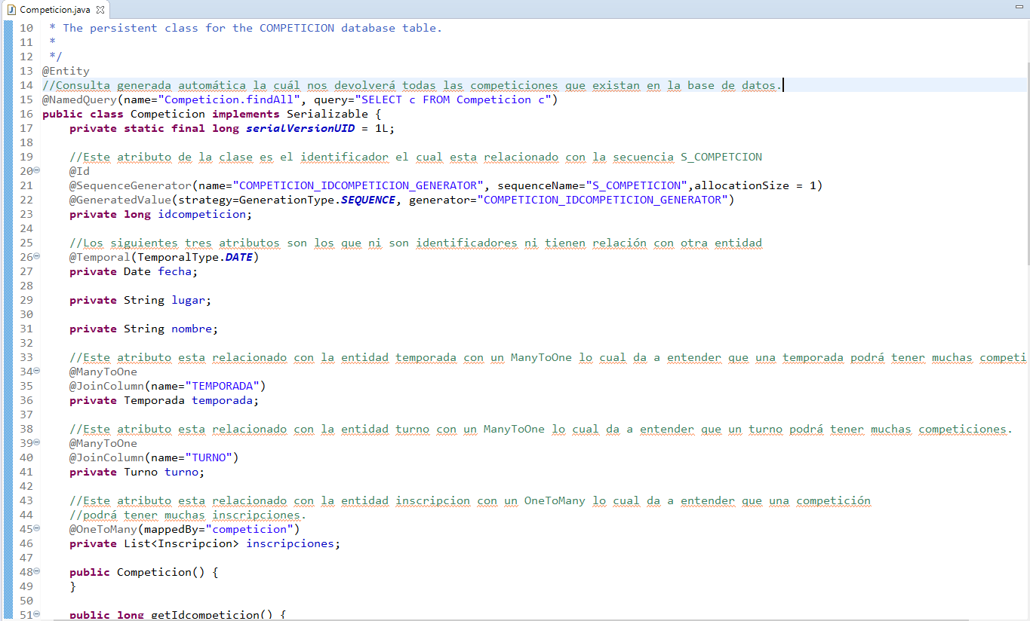
La parte que no se puede ver en la foto son los métodos get (obtener) y set (fijar o modificar) de cada uno de los atributos de la entidad.

Aspectos en común en todas las vistas de nuestro proyecto:

Todas las vistas tendrán una plantilla en común, que se compondrá de una fila con la cabecera, otra fila con el menú, otra fila con id igual a contenido que será donde las distintas vistas modifiquen su contenido, la última fila contendrá el pie de la página. La plantilla en cuestión es la siguiente:
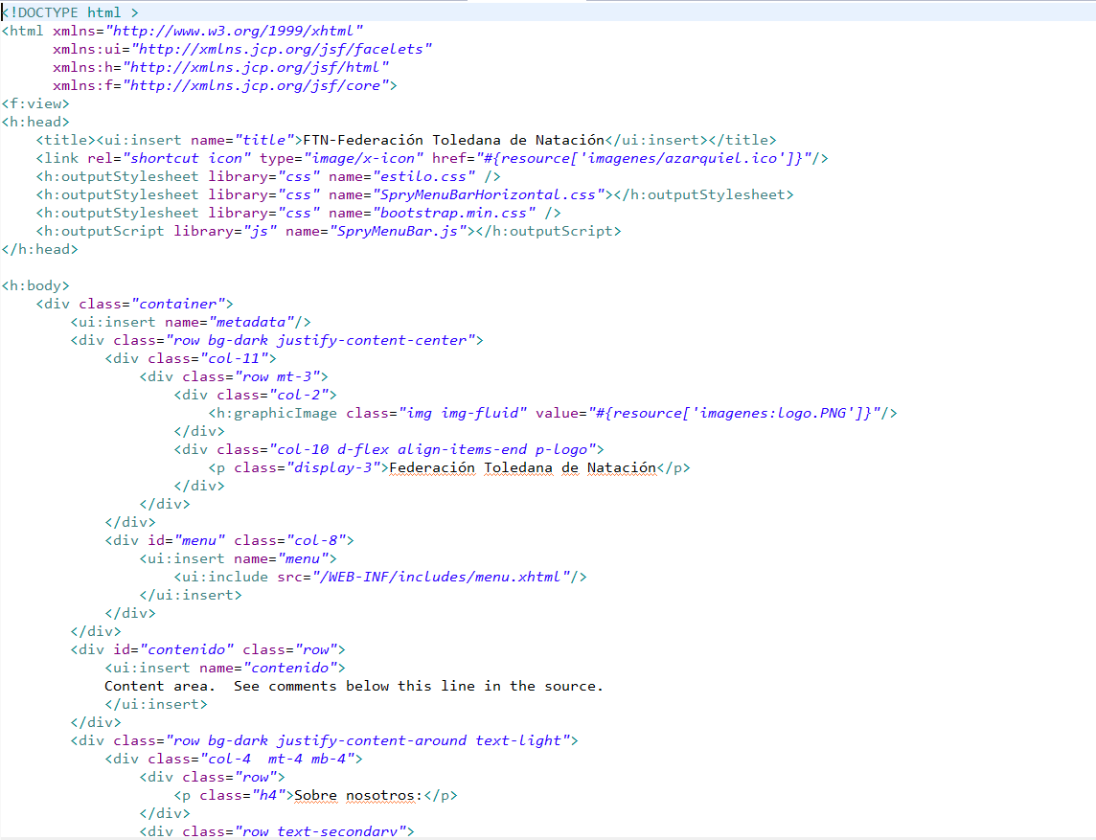
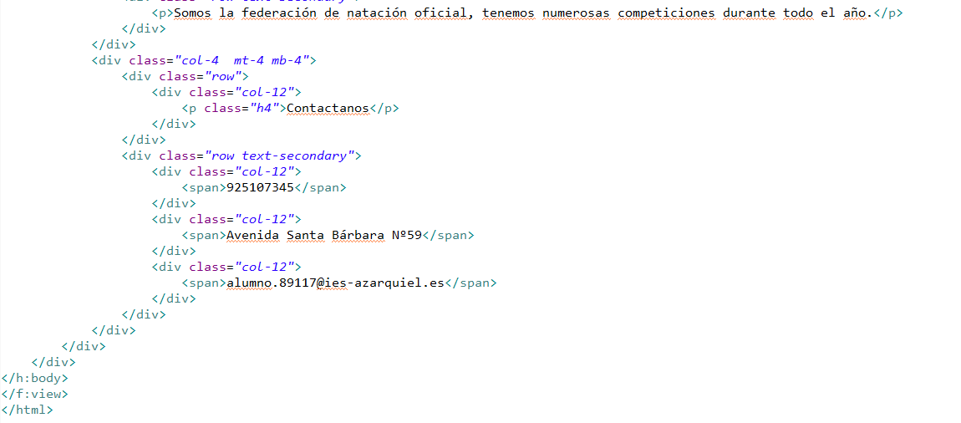

En todas nuestras vistas también tendremos un contenedor en el que se nos muestren los mensajes de confirmación o error, que se verá así:
Contaremos con un método de nuestro javaScript que utilizaremos en algunos de nuestros campos input, el cuál no dejará introducir caracteres no numéricos, será el siguiente:

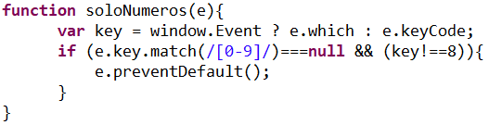

Primera función de nuestra aplicación: Alta club

Está función nos permitirá guardar un nuevo club en la base de datos con datos introducidos por un formulario en la vista.

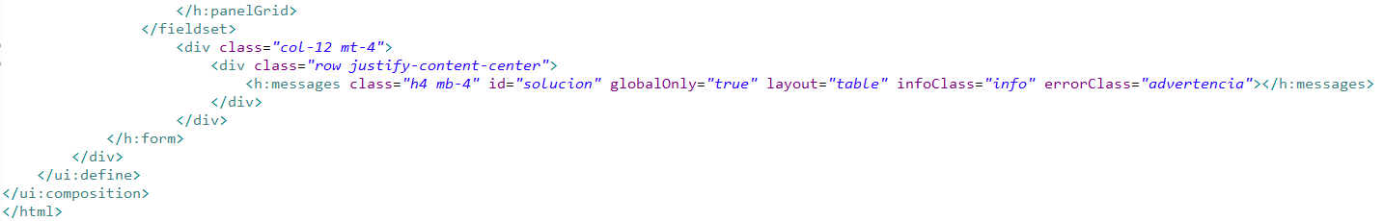
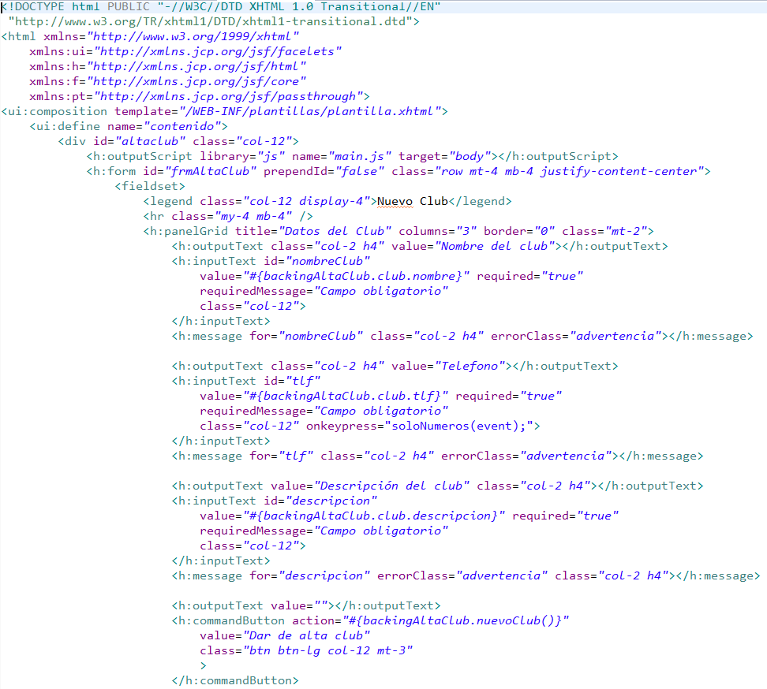
Vista:

En este fichero xhtml podemos ver como:
1. Tenemos un <ui:define> ya que usaremos una plantilla que será igual para todas las vistas de nuestro proyecto.

2. Podemos ver cómo se hace una instancia del backingBean llamado BackingAltaClub y que algunos de los atributos del backingBean están directamente relacionados con campos del formulario, de manera que cualquier modificación en los campos del formulario cambiará los valores de los atributos del backing que tengan asociados

3. Al igual que podemos modificar los valores de los atributos del backing, podemos llamar a métodos del mismo. Por ejemplo, tenemos una etiqueta <h:commandButton> que tiene asociado un método del backing llamado nuevoClub() que se ejecutará cuando el botón sea presionado.

4. Por último, tenemos una etiqueta< h:messages> la cual recogerá el mensaje de confirmación o error que devuelva el backing.

5. También contamos con la etiqueta <h:outputScript> que nos añadirá nuestro javascript, en este caso usaremos el fichero main.js para validar que al apartado de teléfono le entren unicamente números.

Controlador (backingBean):
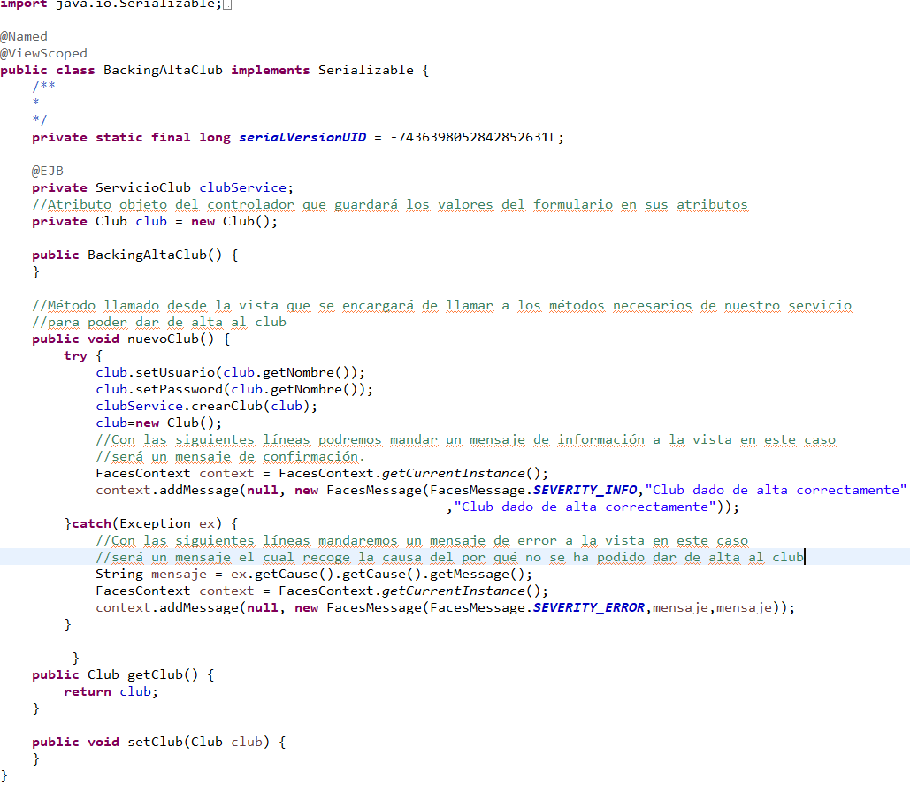

Es importante disponer de todos los getter y setter de los atributos con los que queremos que la vista interactue, ya que la vista puede modificar o mostrar sus valores gracias a ellos.

Servicio (CDI):
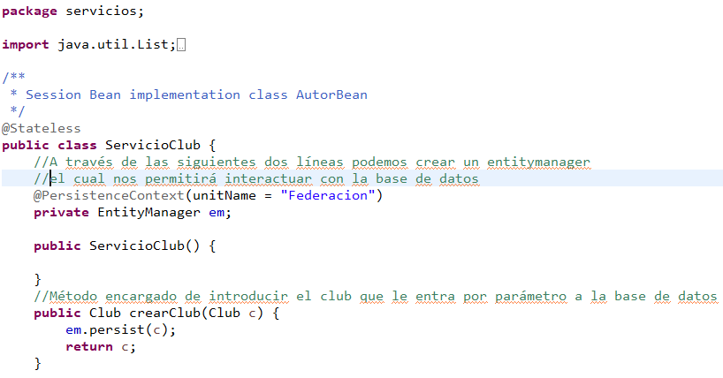

Como ya sabemos nuestras clases servicio se encargarán de la comunicación entre el backingBean y la base de datos, por lo que serán en estos servicios donde se realizarán las inserciones, modificaciones o consultas en la base de datos.

Función alta nadador:

Vista:

Nuestra vista será muy parecida a la anterior función alta club, pero contaremos con un componente nuevo que nos mostrará los clubes posibles a los que añadir al nadador.
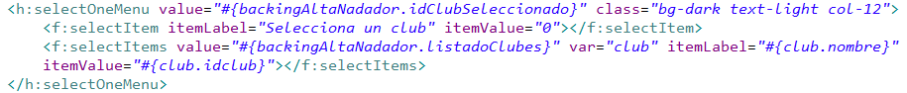

La etiqueta <h:selectOneMenu> nos permitirá guardar el valor de la opción seleccionado en una variable del backing.
La etiqueta <f:selectItems> es una etiqueta que nos permitirá recorrer un array que se encuentre en el backing, así como también nos permitirá fijar el value del option de manera que pueda tomar el valor del id del club en este caso.

Tendremos un método de javaScript encargado de controlar que el DNI sea correcto y otro que controlará que la fecha de nacimiento deba de ser inferior al día actual.
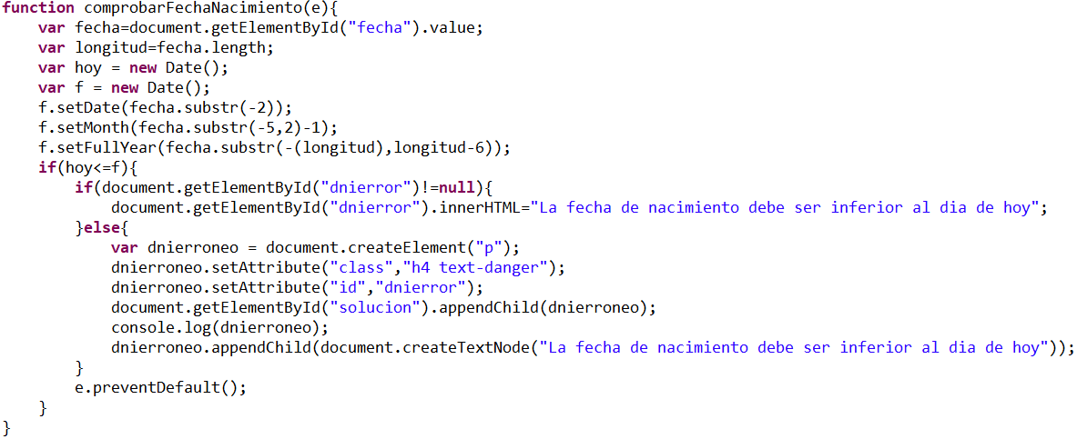
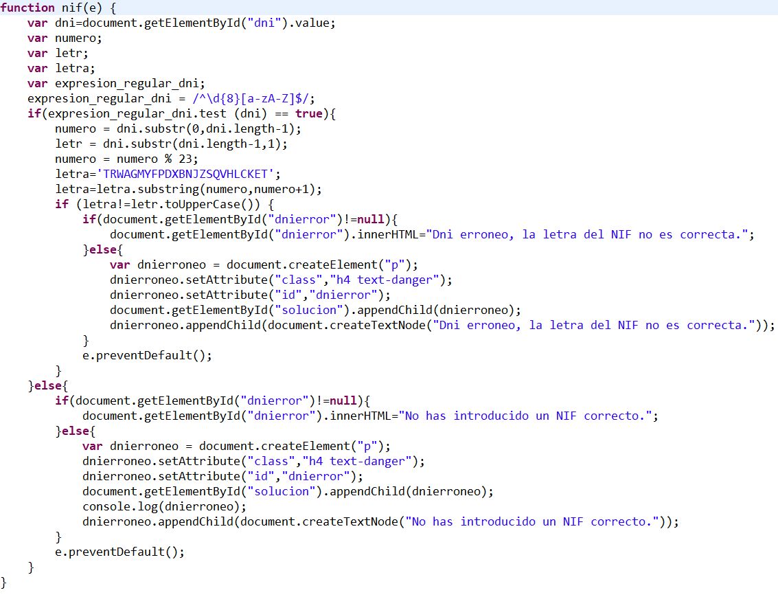

Ambos mostrarán el error correspondiente si es que existe.

Controlador:

El backing será muy parecido al de nuevoClub, en este caso antes de llamar al método del servicio que mete nuestro objeto en la base de datos, debemos buscar antes si existe ya un nadador con el mismo DNI, en caso de que exista devolveremos un mensaje de error diciendo que ya existe un nadador con el mismo DNI con nombre x.
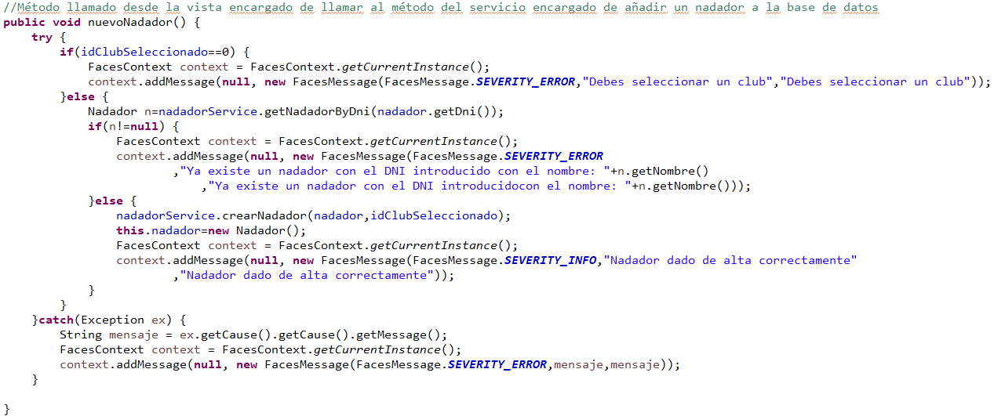
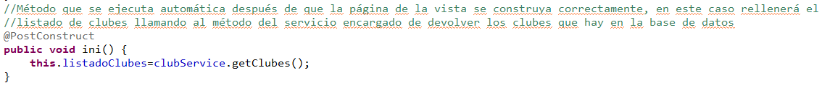
Servicio:
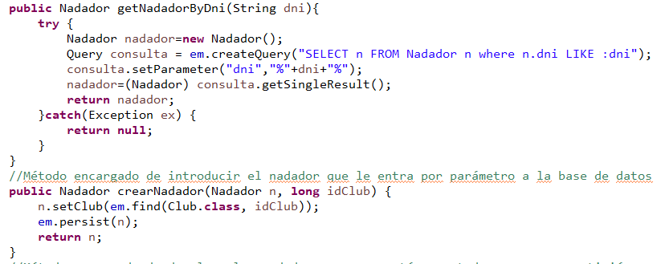
Los métodos del servicio necesarios para dar de alta un nuevo nadador serán:

1.-Método que nos devolverá un objeto Nadador en caso de que exista un nadador con el DNI introducido en la base de datos, en caso de que no exista en la base de datos devolverá nulo.

2.-Método que realice la inserción en la base de datos del objeto pasado por parámetro.

Función alta Competición:

Vista:

Nuestra vista de esta función del programa será semejante a la función de alta nadador, esta vez contaremos con un select que muestre los turnos que existen en la base de datos, también dispondremos de una gestión de evento por parte del javascript que comprobará que la fecha introducida por el usuario no sea inferior al día de hoy.

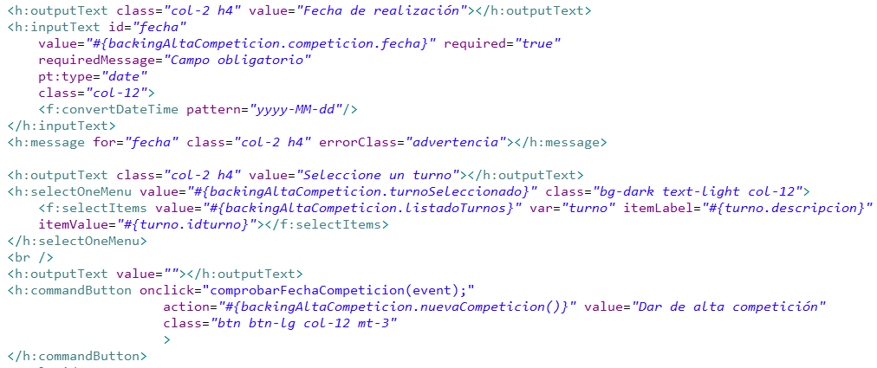
Nuestro método de javascript se verá así:
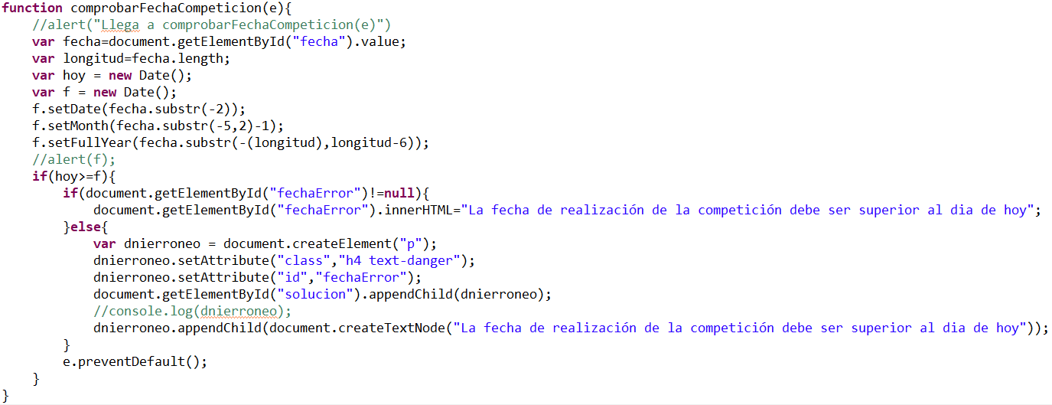

En caso de que la fecha sea inferior mostrará el mensaje de error.

Controlador:

El siguiente método se encargará de llamar al servicio encargado de las competiciones para insertar el nuevo objeto competición en la base de datos. Antes de hacer la llamada para insertar los datos en la base de datos, llamaremos a un método del servicio de la entidad temporada que nos devuelva la temporada dependiendo de la fecha que el usuario halla introducido. En caso de que nos devuelva nulo significará que el mes introducido pertenece al tiempo de descanso de competiciones.
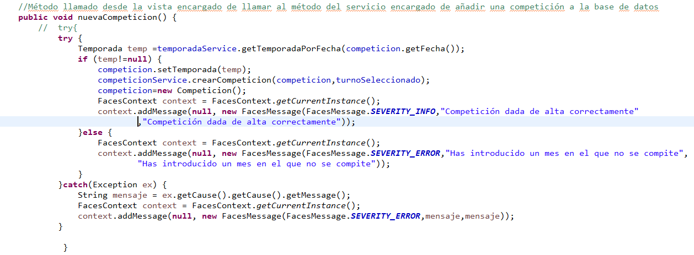
Servicio:

Primero el método del servicio de temporada al que hemos hecho referencia anteriormente:
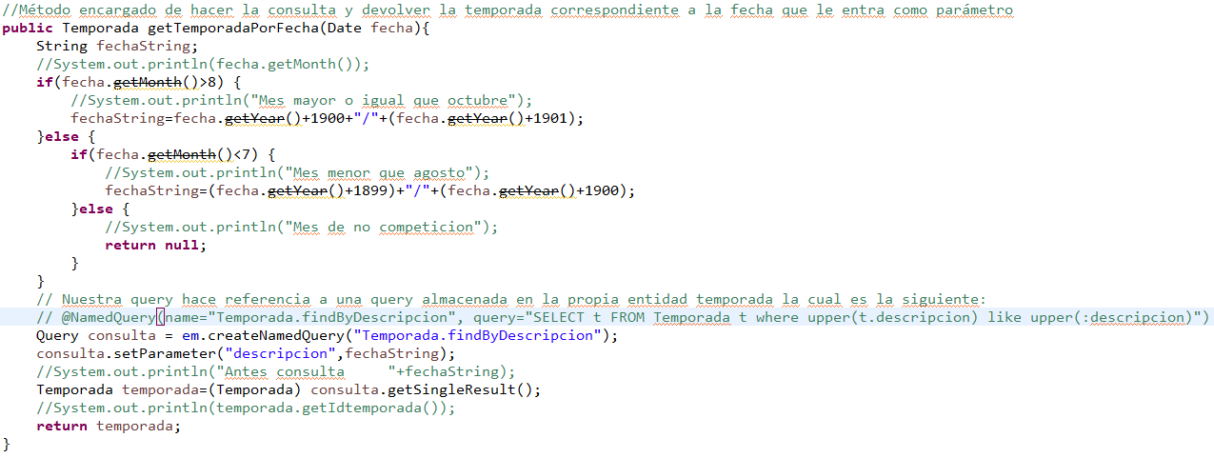
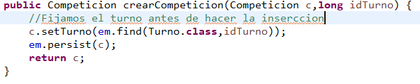
Nuestro método en el servicio de competición encargado de insertar los datos en la base de datos será el siguiente:

Función inscribir nadadores:

Vista:

En este caso nuestra vista se compondrá de tres select con valores de todas las competiciones, clubes y pruebas que existan en la base de datos.
Tras haber seleccionado alguna de las opciones de los anteriores campos, se nos mostrará unos checkbox con los nadadores que se pueden inscribir.
Estos checkbox se mostraran gracias a la etiqueta <h:selectManyCheckbox> como podemos ver en el siguiente fragmento de nuestra vista:
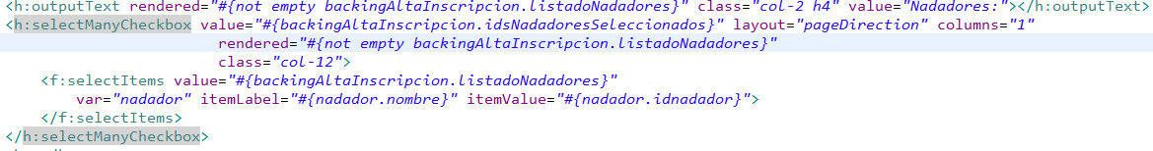
Controlador:
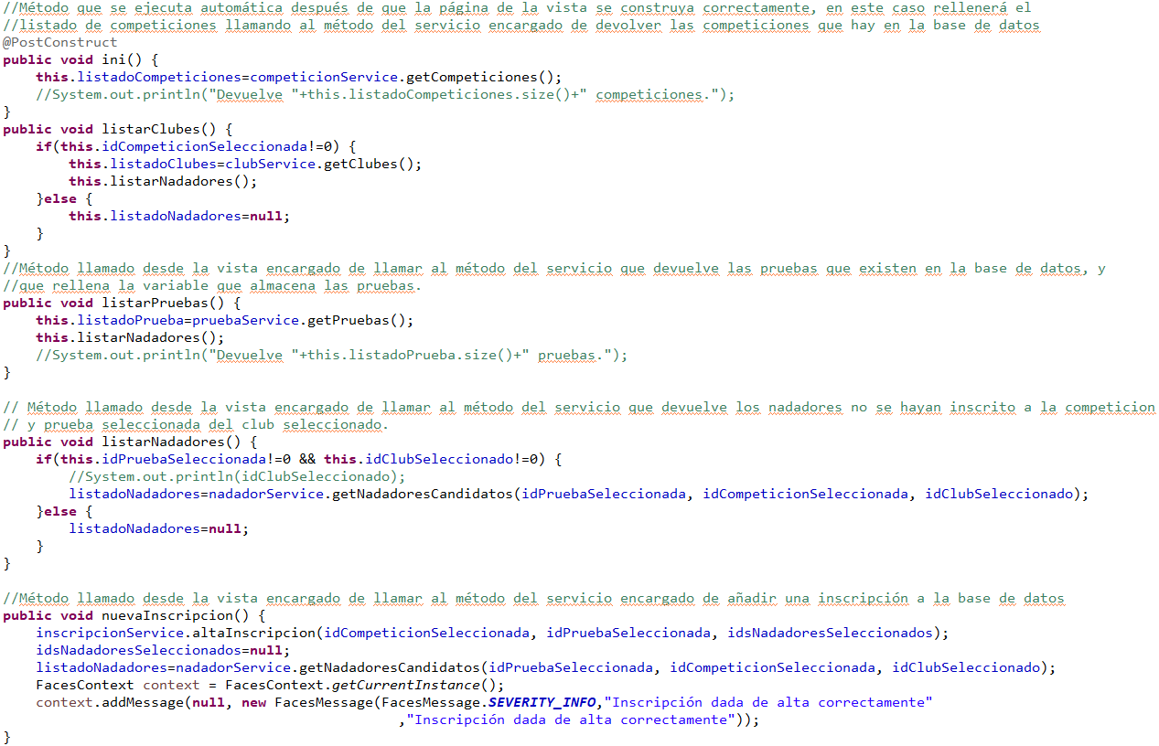

Servicio:

Los métodos más interesantes de este apartado de la aplicación son los siguientes:

-Método que nos devuelve los nadadores candidatos a ser inscritos:
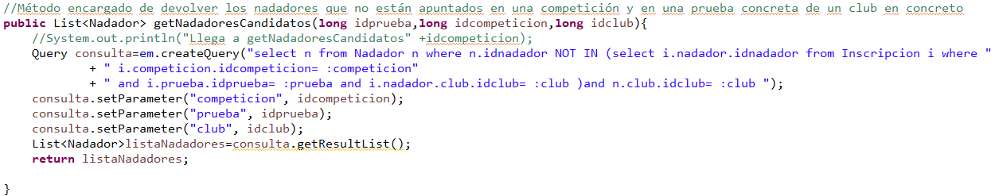
-Método encargado de dar de alta la inscripción/es:
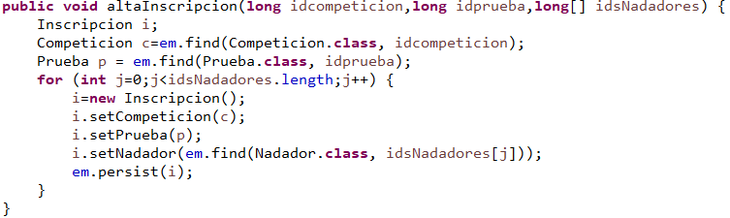

Función fijar resultado:

Vista:

No encontraremos ninguna etiqueta nueva por lo que, solo mostraré el método necesario para comprobar que los valores de tiempo (horas,minutos, etc) se corresponden con sus rangos:
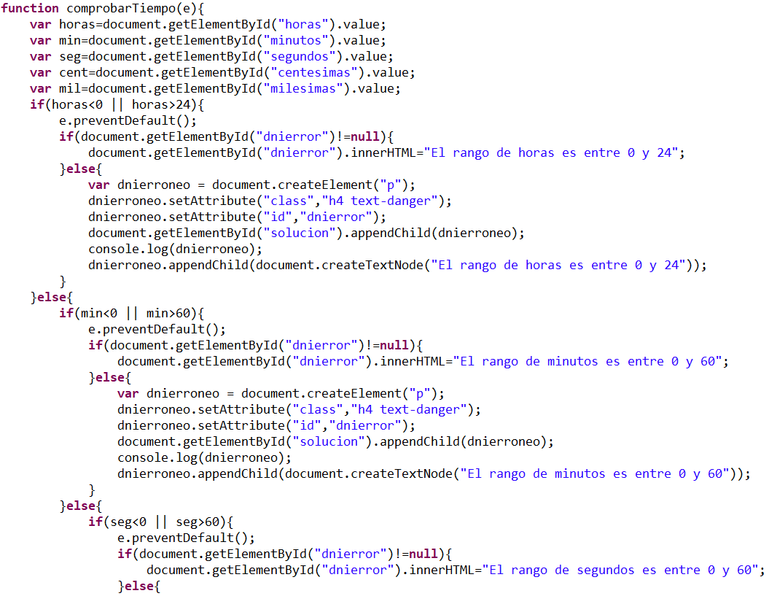

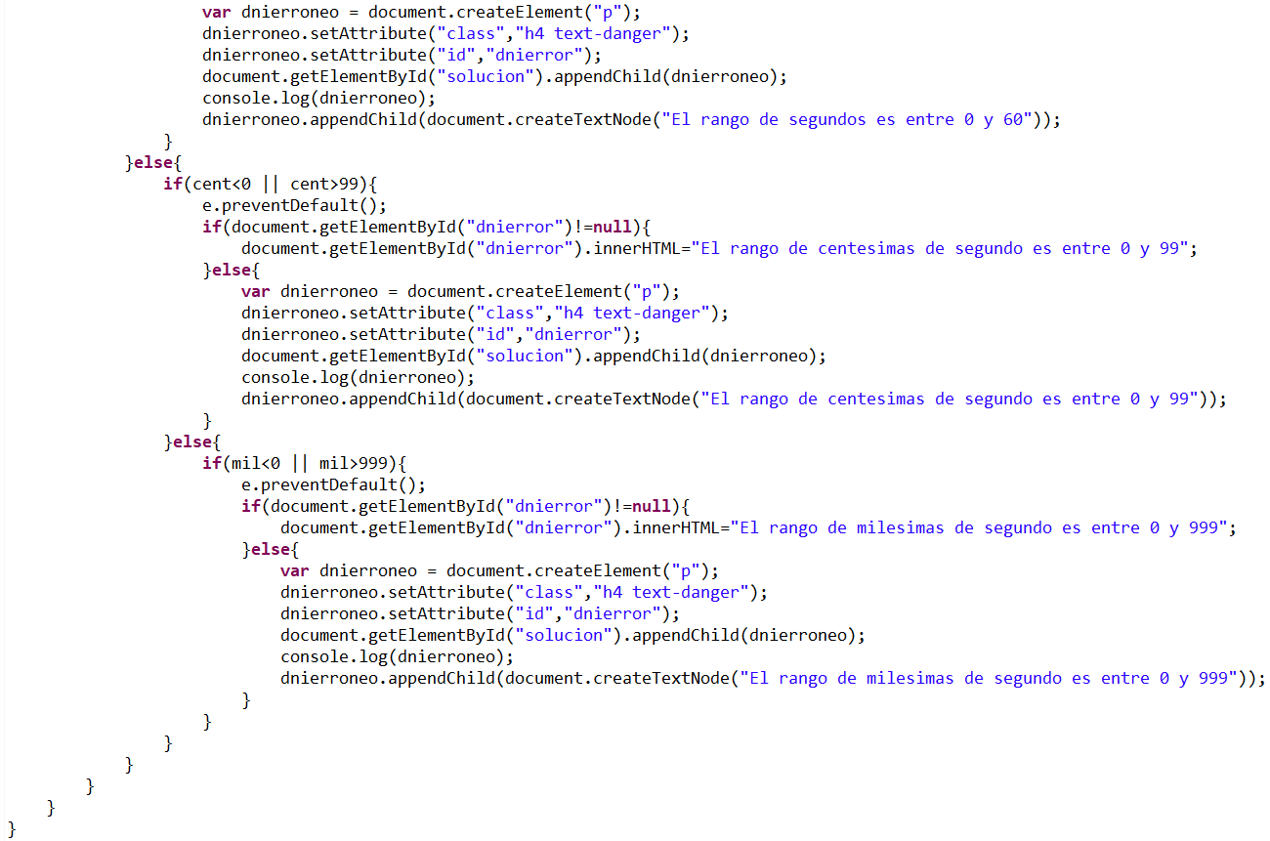

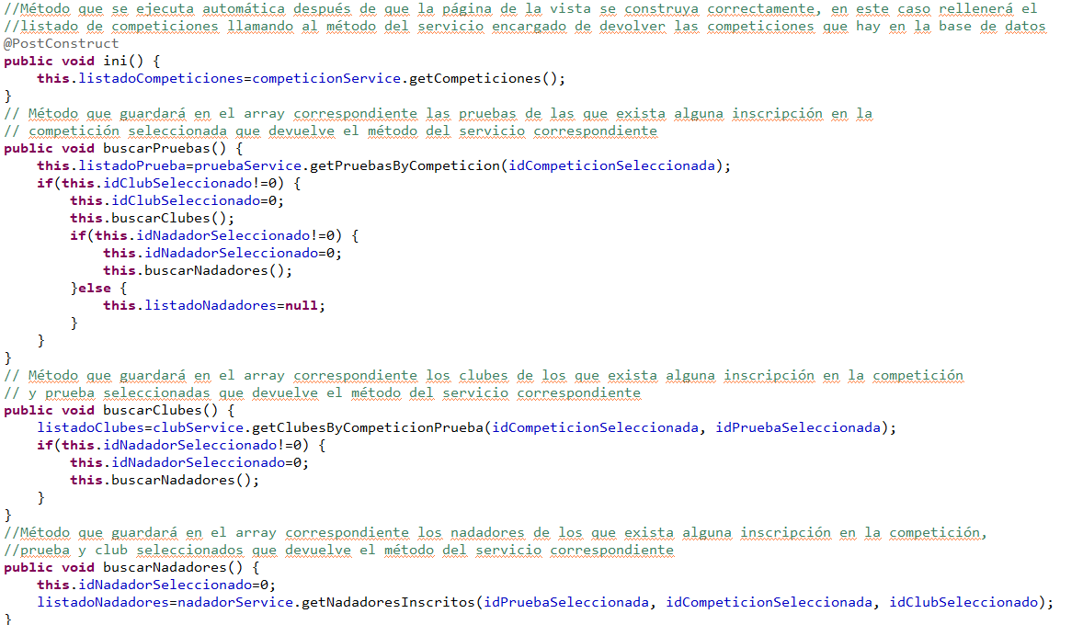
Controlador:

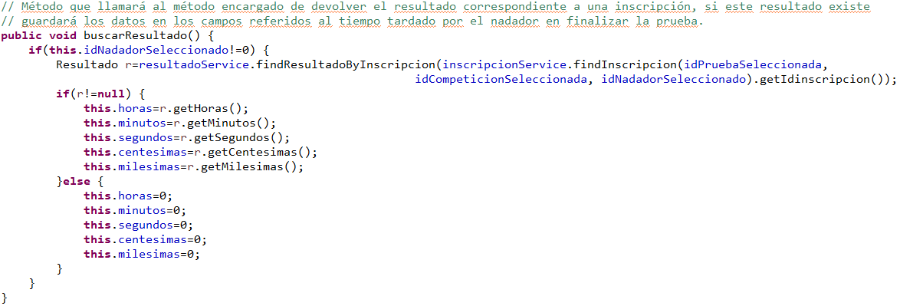
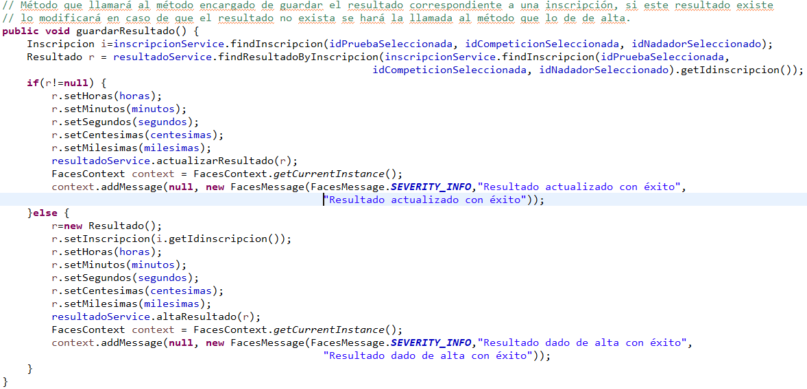

Servicio:

En este apartado contamos con bastantes métodos interesantes:

-getPruebasByCompeticion() del servicio de prueba:
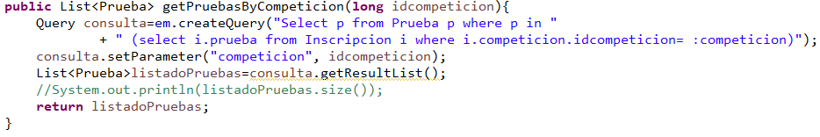
-getClubesByCompeticionPrueba() del servicio de club:
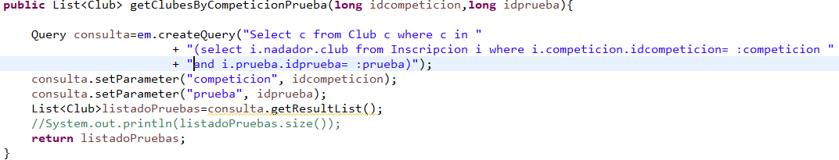
-getNadadoresInscritos() del servicio nadador:
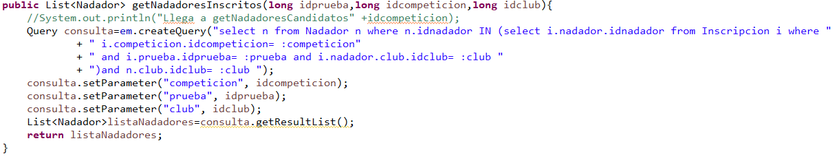
-findInscripcion() del servicio inscripción:

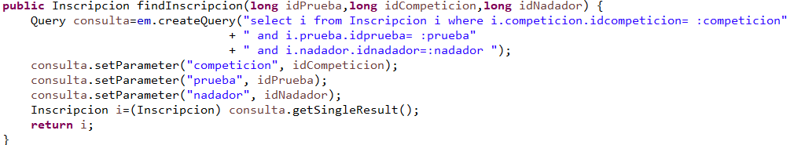

-findResultadoByInscripcion() del servicio resultado:

Función ver resultados:

Vista:

Esta vez contaremos con una etiqueta nueva llamada <h:dataTable> que nos ayudará a listar los resultados en forma de tabla:

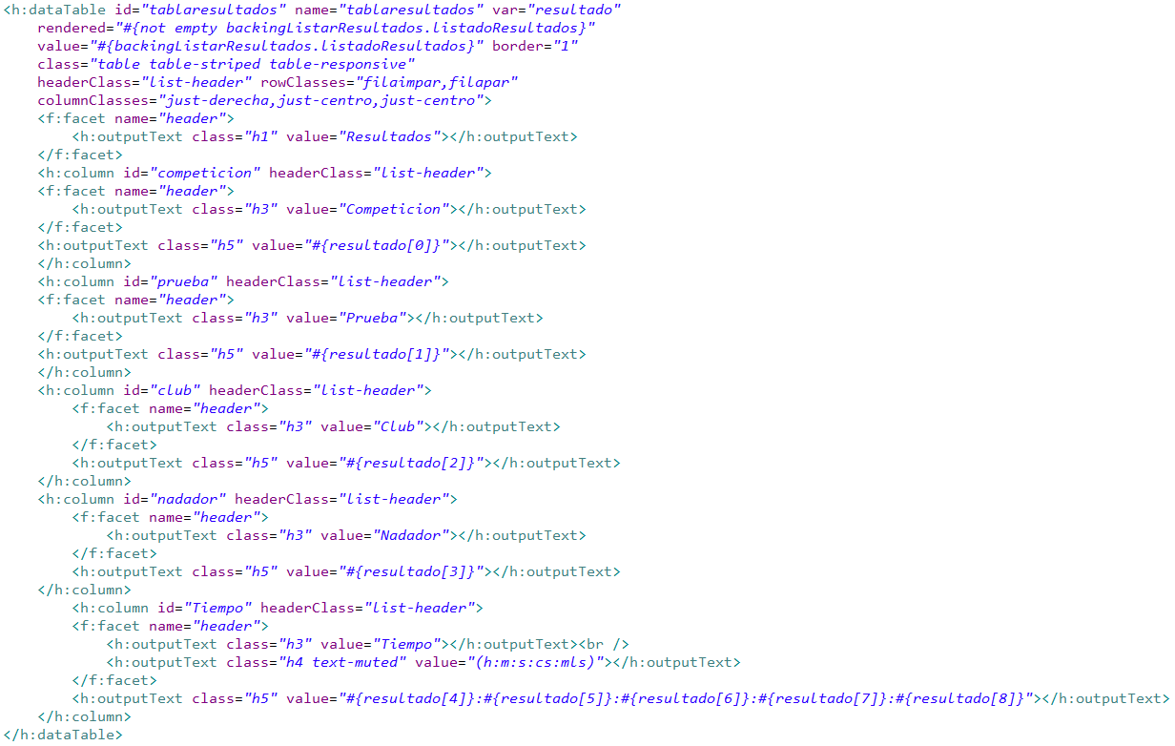
Como podemos observar en la imagen los datos de nuestro objeto se muestran con resultado[n] esto es porque estamos mostrando los valores de un objeto de tipo Object. Veremos más tarde porqué tenemos un array de objetos Object.

Controlador:
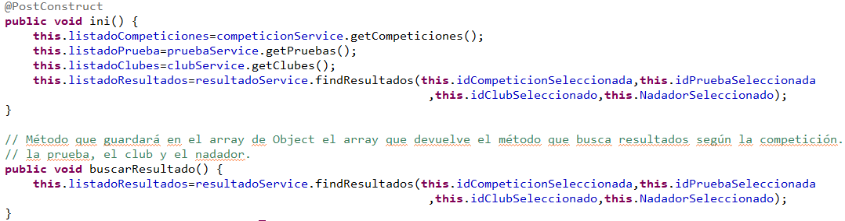

Servicio:

El método que más nos interesa resaltar de este apartado de la aplicación es el de findResultados() el cuál nos devolverá los resultados según los filtros que halla aplicado el usuario en la vista. Éste tendrá el siguiente aspecto:
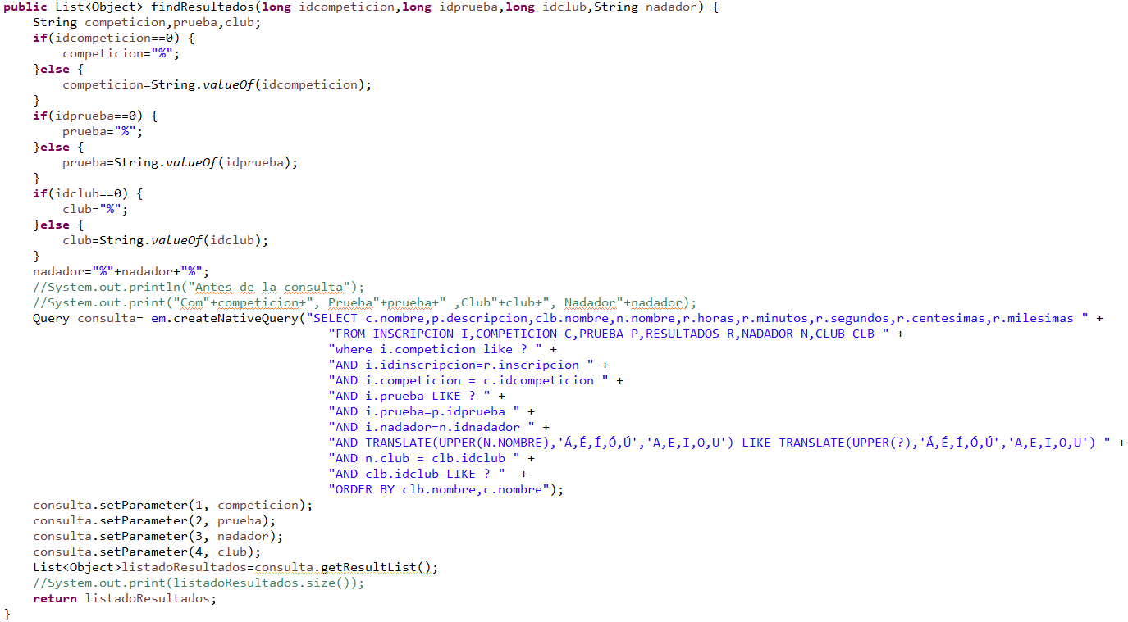

Al utilizar una consulta nativa SQL, la consulta no devuelve un array de objetos de una entidad en específico (por ejemplo: un array de competiciones), sino que devuelve un array de Objects, por eso en la vista no podemos acceder a los valores con
resultado.(atributo) sino que accedemos a sus valores con resultados[(numero)].

Diseño:

Como ya indiqué en el apartado de tecnologías utilizadas, utilizaremos bootstrap para facilitarnos el maquetado y estilo de la página.

Nuestra página se compone de una cabecera, un menú, un contenedor y el pie de página.

Dispondremos de dos documentos CSS, uno para modificar aspectos concretos de la página, en su mayoría la color de fondo y el otro para darle estilo a nuestro menú. También tendremos un javaScript el cual nos ayudará a darle la animación al menú.

El aspecto de la página variará en función de la función de la aplicación en la que nos encontremos pero será algo semejante a esto:
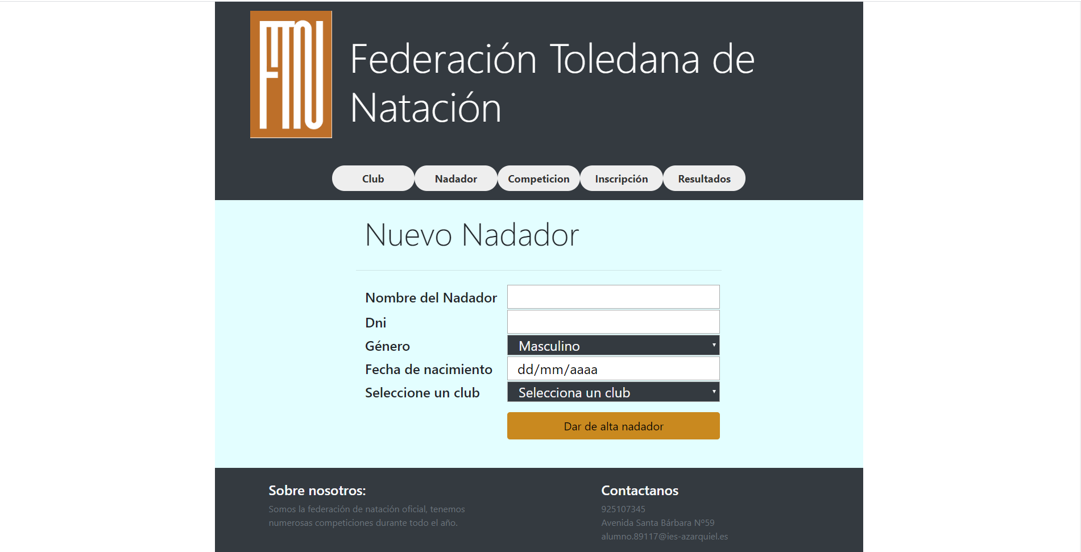
La cabecera se compone del logo y nombre de la federación.
Cuando el usuario pase el ratón por encima de uno de los elementos del menú se nos mostrará las distintas opciones y tanto el elemento como la opción sobre la que esté el ratón cambiarán su fondo a un color mostaza oscuro, para mantener así la paleta de colores que hemos utilizado en la página.
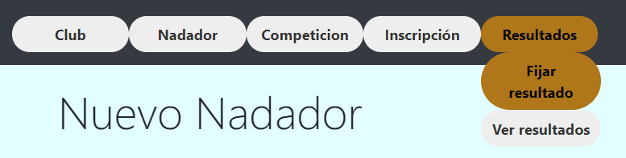

Los colores utilizados en la página han sido el gris, el azul claro, el mostaza-mostaza oscuro y el blanco.

El color de los select es distinto al de los campos de texto para que puedan ser mejor reconocidos.

El pie de foto muestra información de interés para el usuario sobre la federación.
Mejoras a futuro:

Mejoras a futuro cercano:

En esta parte, se encuentran las funciones que no he podido añadir por falta de tiempo y que me gustaría que la página contara con ellas.

1. Crear los roles admin y club, con lo que un administrador tendría acceso a todo y un club solo tendría acceso a inscribir a sus propios nadadores y a ver resultados.

2. Añadir un filtro de temporada a las funciones de inscribir nadadores, fijar resultado y ver resultados para que en un futuro la búsqueda sea menos pesada.

3: Pulir el apartado de diseño, en concreto que las páginas sean 100% responsivas.

Mejoras a futuro medio:

1. Añadir una tabla o entidad Piscina en la que se recogerían las piscinas aptas para la competición.

2. Crear una nueva función que permita ver los mejores tiempos de un nadador en las pruebas que haya nadado (mostrando competición, temporada, prueba, nadador y tiempo).

3. Poder sacar al ganador de la temporada, en función de un sistemas de puntos marcado por la federación.

Mejoras a futuro lejano:

1. En la página de inicio de aplicación crear un listado de noticias que redirijan a páginas internas o externas. Se trataría de un apartado donde se mostrarían noticias relacionadas a la federación, por ejemplo una noticia que se titulase: Da comienzo la temporada 2020/2021.

2. Crear una función en la que se crearía una competición con los mejores 8 nadadores de cada prueba al final de cada temporada.

Bibliografía:

En la mayoría de dudas que han surgido me he apoyado en trabajos o ejemplos realizados en clase, pero también me he apoyado en documentación oficial y otras páginas dejo aquí los enlaces:

https://getbootstrap.com/docs/4.5/getting-started/introduction/

https://www.oracle.com/technetwork/java/javaee/documentation/index-137726.html

https://docs.oracle.com/en/database/oracle/sql-developer/index.html

https://www.primefaces.org/showcase/index.xhtml

Para poder solucionar errores en los que no encontraba donde residía el problema:

https://es.stackoverflow.com/

Para conseguir los colores deseados:

https://htmlcolorcodes.com/es/

Guillermo Santos Molero

